HƯỚNG DẪN THỰC HIỆN NỘP HỒ SƠ TRỰC TUYẾN
I/ TẠO TÀI KHOẢN
Bước 1: Công dân tự đăng nhập vào Cổng dịch vụ công tỉnh Đồng Nai (https://dichvucong.dongnai.gov.vn), chọn mục Đăng ký.
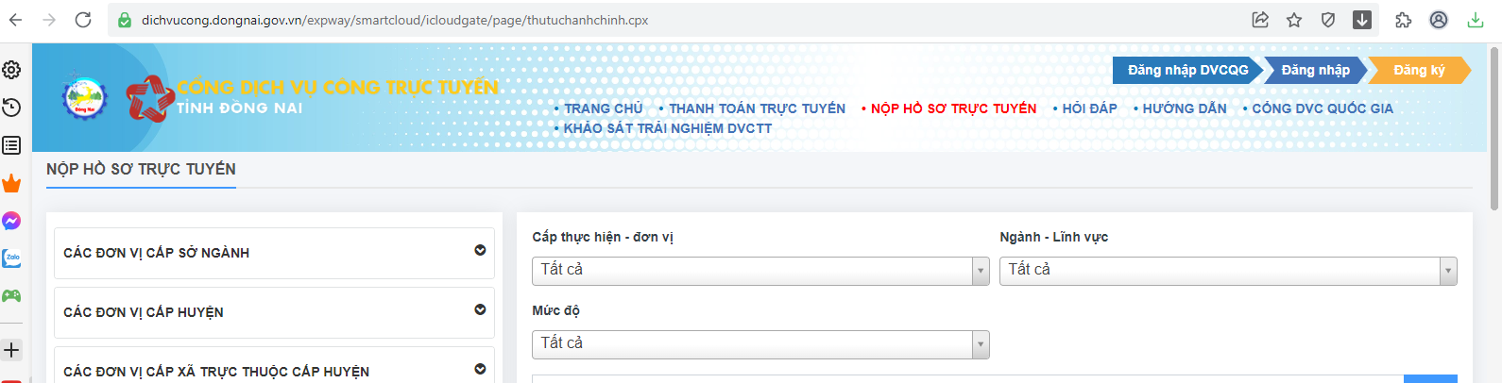
Bước 2: Nhập đầy đủ thông tin cá nhân để đăng ký.
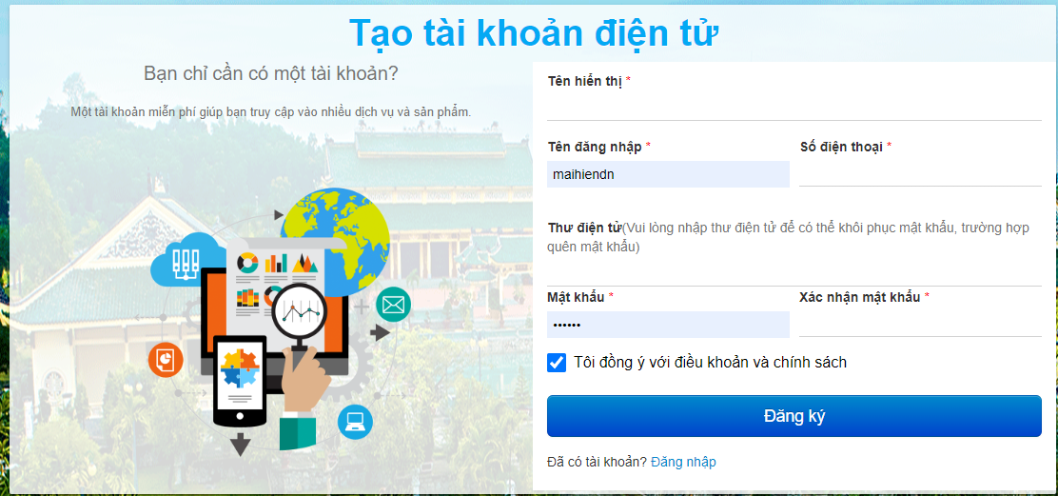
Bước 3: Sau khi đăng ký thành công, cập nhật Thông tin tài khoản.
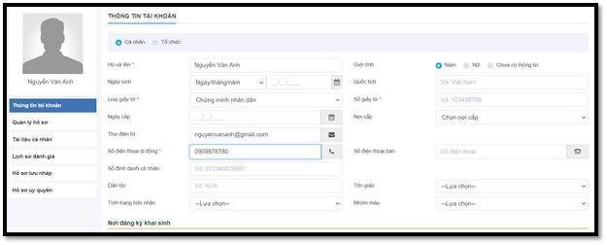
Bước 4: Nhấn Lưu để hoàn thành.
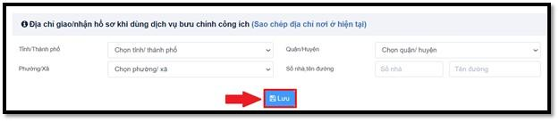
II/ THỰC HIỆN NỘP, GỬI HỒ SƠ
Bước 1: Truy cập vào Cổng Dịch vụ công tỉnh Đồng Nai (https://dichvucong.dongnai.gov.vn), công dân chọn Đăng nhập Dịch vụ công Quốc gia hoặc đăng nhập vào tài khoản đăng ký trên cổng Dịch vụ công tỉnh Đồng Nai để đăng nhập vào hệ thống và chọn Nộp hồ sơ trực tuyến để bắt đầu.
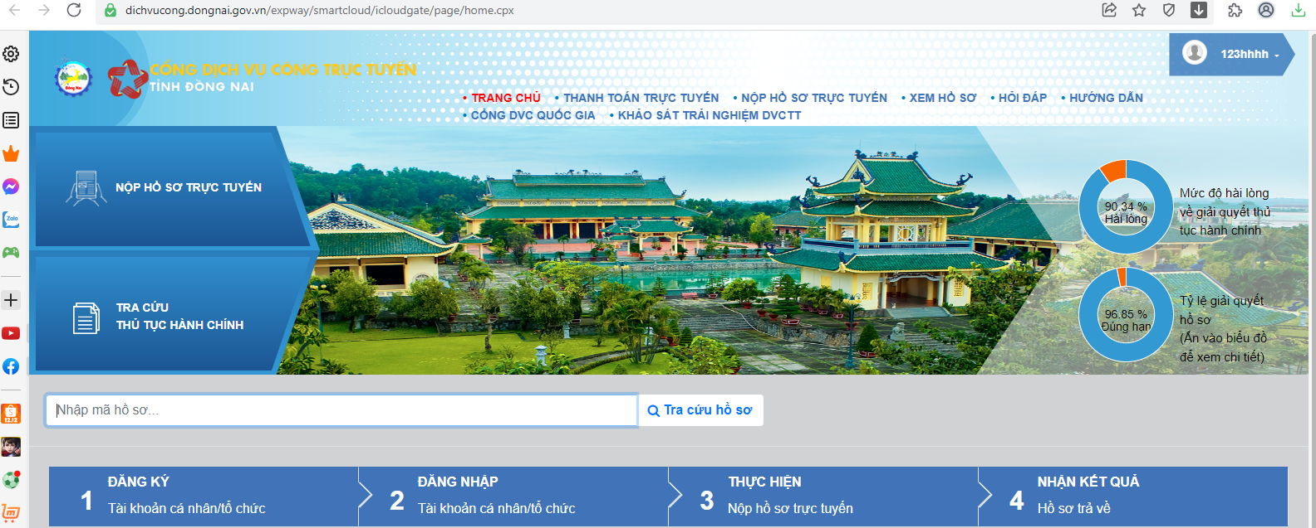

Bước 2: Công dân chọn cấp giải quyết (cấp Sở, cấp huyện, cấp xã), nhập tên thủ tục cần nộp và tiếp hành nộp hồ sơ
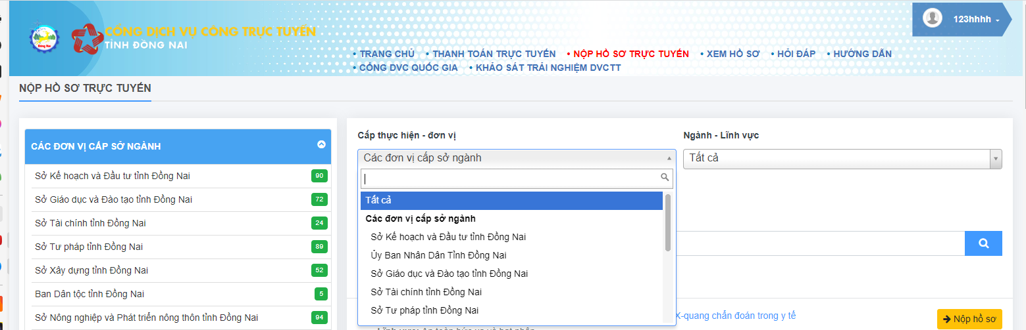

Bước 3: Điền thông tin theo mẫu (nếu có) hoặc số hóa các hồ sơ, tài liệu theo thành phần hồ sơ yêu cầu (định dạng pdf, jpeg… có thể scan hoặc chụp) và tải file lên hệ thống.
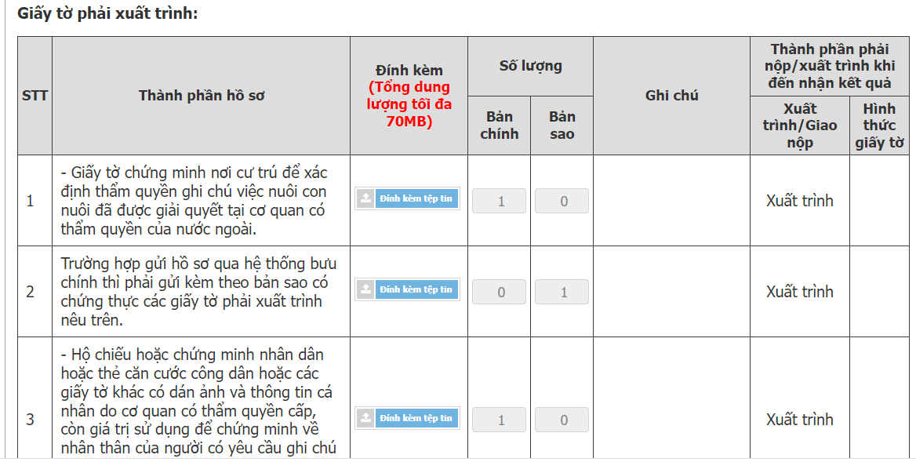
Bước 4: Sau khi hồ sơ được gửi thành công, hệ thống sẽ hiển thị thông tin chi tiết hồ sơ ở trạng thái “ Đang chờ tiếp nhận ”
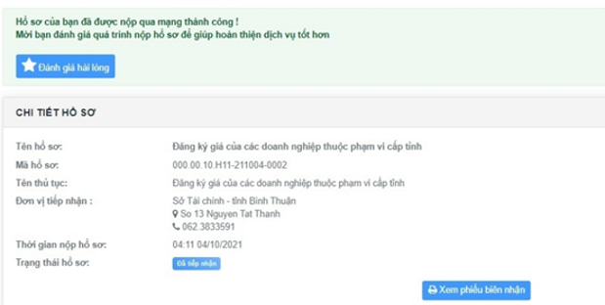
Lưu lại Mã hồ sơ để tra cứu tình trạng hồ sơ
Bước 5: Công dân có thể chọn dịch vụ hỗ trợ để nhận kết quả tại nhà (nếu có).
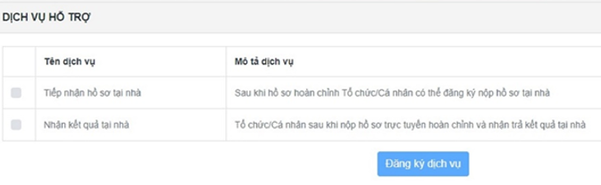
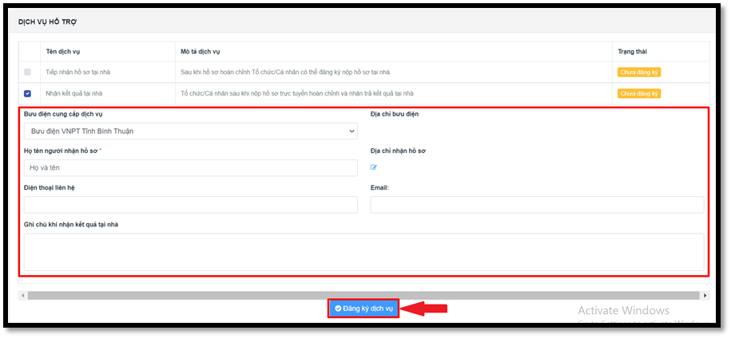
Nhập thông tin để đăng ký dịch vụ. Thông tin đăng ký sẽ được gửi đến hộp thư điện tử và số điện thoại mà Công dân đã điền lúc đăng ký tài khoản

